Για την 25^{η} Μαρτίου και την Επέτειο 200 χρόνων από το Εικοσιένα,
Το Πρότυπο ΓΕ.Λ Ηρακλείου εύχεται Χρόνια Πολλά, στους/τις μαθητές/-τριές του!
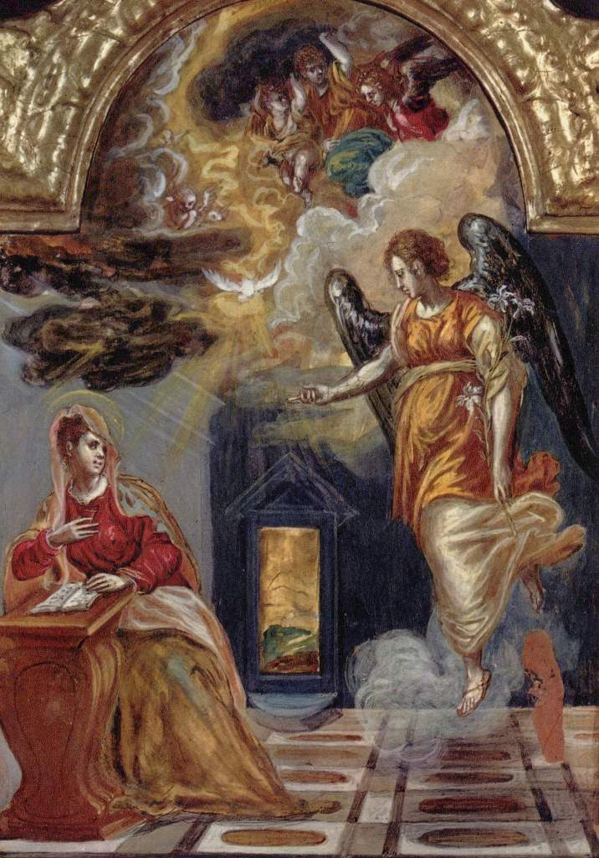Δομήνικος Θεοτοκόπουλος, Ευαγγελισμός, Τρίπτυχο Μόδενας.
Με την υπόμνηση του ακόλουθου αποσπάσματος από τους Στοχασμούς του Διονυσίου Σολωμού στο ποίημα: «Ελεύθεροι Πολιορκημένοι»:
«Κάμε ώστε ο μικρός Κύκλος, μέσα εις τον οποίον κινιέται η πολιορκημένη πόλη, να ξεσκεπάζει εις την ατμόσφαιρα του τα μεγαλύτερα συμφέροντα της Ελλάδας, για την υλική θέση, οπού αξίζει τόσο για εκείνους οπού θέλουν να τη βαστάξουν, όσο για εκείνους οπού θέλουν να την αρπάξουν, - και για την ηθική θέση, τα μεγαλύτερα συμφέροντα της Ανθρωπότητας. Τοιουτοτρόπως η υπόθεση δένεται με το παγκόσμιο σύστημα. - Ιδές τον Προμηθέα και εν γένει τα συγγράμματα του Αισχύλου. - Ας φανεί καθαρά η μικρότης του τόπου και ο σιδερένιος και ασύντριφτος κύκλος οπού την έχει κλεισμένη. Τοιουτοτρόπως από τη μικρότητα του τόπου, ο οποίος παλεύει με μεγάλες ενάντιες δύναμες, θέλει έβγουν οι Μεγάλες Ουσίες».
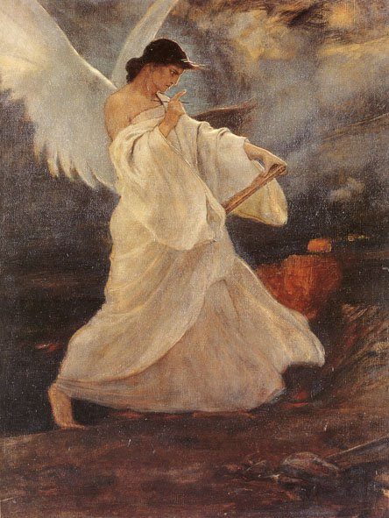
Νικόλαος Γύζης, Η Δόξα των Ψαρών.

